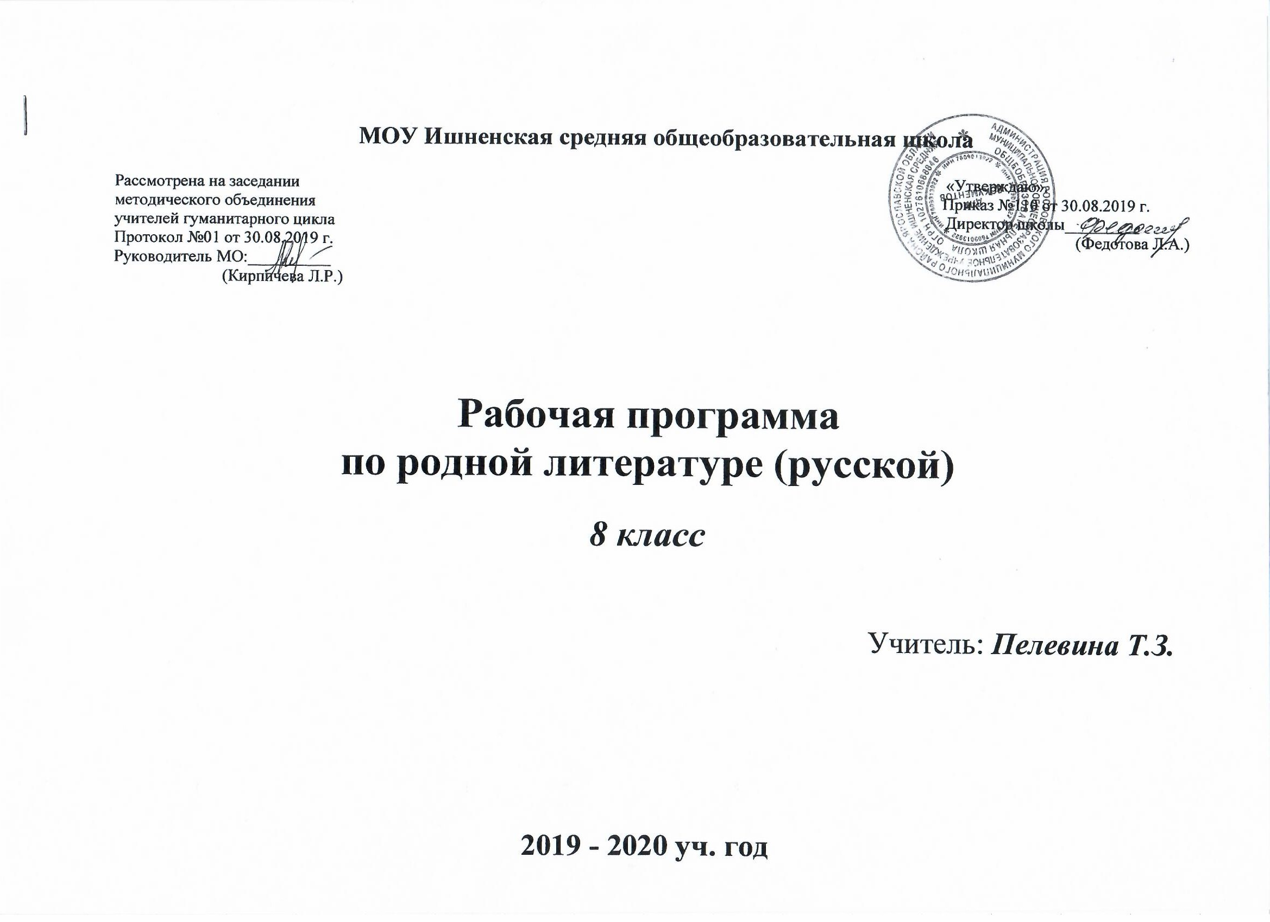

ПОЯСНИТЕЛЬНАЯ ЗАПИСКА

При составлении рабочей программе опиралась на следующие документы:
Федеральный закон от 29.12.2012 № 273-ФЗ «Об образовании в Российской Федерации» (в редакции Федерального закона от 03.08.2018 № 317- ФЗ «О внесении изменений в статьи 11 и 14 Федерального закона "Об обра- зовании в Российской Федерации»): часть 5.1 статьи 11.«Федеральные государственные образовательные стандарты и федеральные государственные требования. Образовательные стандарты»; части 4 и 6 статьи 14. «Язык образования».
2. Федеральный государственный образовательный стандарт основного общего образования (утвержден приказом Минобрнауки России от 17.12.2010 г. № 1897, зарегистрирован в Минюсте России 01.02.2011 г., регистрационный номер 19644); приказ от 29 декабря 2014 г. N 1644 «О внесении изменений в приказ Министерства образования и науки РФ от 17 декабря 2010 г №1897», Приказ Министерства образования и науки РФ от 31 декабря 2015 года №1577 «О внесении изменений в Федеральный государственный образовательный стандарт основного общего образования.
3. СанПиН 2.4.2.2821-10 «Санитарно-эпидемиологические требования к условиям и организации обучения в общеобразовательных учреждениях», утвержденный постановлением Главного государственного санитарного врача России от 24.11.2015 № 81.
4. Письмо Федеральной службы по надзору в сфере образования и науки от 20 июня 2018 г. № 05-192 «О вопросах изучения родных языков из числа языков народов РФ». 5. Письмо Департамента государственной политики в сфере общего образования от 20 декабря 2018 года № 03-510 «Рекомендации по применению норм законодательства в части обеспечения возможности получения образования на родных языках из числа языков народов Российской Федерации, изучения государственных языков республик Российской Федерации, родных языков из числа языков народов Российской Федерации, в том числе русского как родного».

Цели и задачи программы соответствуют целям и задачам по литературе Основной образовательной программы ООО муниципального образовательного учреждения МОУ Ишненская СОШ.

Место предмета в учебном плане: согласно Базисному учебному плану основной образовательной программы школы на изучение предмета «Родная литература (русская)» в 8 классе отводится 17 часов из расчета 0,5 учебных часов в неделю.

Рабочая программа для 7 класса содержит:
1) планируемые результаты освоения учебного предмета;
2) содержание учебного предмета;
3) тематическое планирование с указанием количества часов, отводимых на освоение каждой темы.

В связи с отсутствием учебников и учебных пособий по «Родной литературе (русской)» используем материалы учебников по «Родной литературе», а также отдельные издания русской художественной литературы для детей из фондов школьной библиотеки.

ПЛАНИРУЕМЫЕ РЕЗУЛЬТАТЫ ОСВОЕНИЯ УЧЕБНОГО ПРЕДМЕТА

Предметные результаты изучения предметной области «Родная литература (русская)» должны отражать:
- осознание значимости чтения и изучения родной литературы для своего дальнейшего развития; формирование потребности в систематическом чтении как средстве познания мира и себя в этом мире, гармонизации отношений человека и общества, многоаспектного диалога;
- понимание родной литературы как одной из основных национально- культурных ценностей народа, как особого способа познания жизни;
- обеспечение культурной самоидентификации, осознание коммуникативно-эстетических возможностей родного языка на основе изучения выдающихся произведений культуры своего народа, российской и мировой культуры;
- воспитание квалифицированного читателя со сформированным эстетическим вкусом, способного аргументировать свое мнение и оформлять его словесно в устных и письменных высказываниях разных жанров, создавать развернутые высказывания аналитического и интерпретирующего характера, участвовать в обсуждении прочитанного, сознательно планировать свое досуговое чтение;
- развитие способности понимать литературные художественные произведения, отражающие разные этнокультурные традиции;
- овладение процедурами смыслового и эстетического анализа текста на основе понимания принципиальных отличий литературного художественного текста от научного, делового, публицистического и т.п., формирование умений воспринимать, анализировать, критически оценивать и интерпретировать прочитанное, осознавать художественную картину жизни, отраженную в литературном произведении, на уровне не только эмоционального восприятия, но и интеллектуального осмысления.

Изучение предметной области «Родной язык и родная литература» должно обеспечить:
воспитание ценностного отношения к родной литературе как хранителю культуры, включение в культурно-языковое поле своего народа;
приобщение к литературному наследию своего народа;
формирование причастности к свершениям и традициям своего народа, осознание исторической преемственности поколений, своей ответственности за сохранение культуры народа;
обогащение активного и потенциального словарного запаса, развитие у обучающихся культуры владения родным языком во всей полноте его функциональных возможностей в соответствии с нормами устной и письменной речи, правилами речевого этикета;
получение знаний о родном языке как системе и как развивающемся явлении, о его уровнях и единицах, о закономерностях его функционирования, освоение базовых понятий лингвистики, формирование аналитических умений в отношении языковых единиц и текстов разных функционально-смысловых типов и жанров.

СОДЕРЖАНИЕ УЧЕБНОГО ПРЕДМЕТА

Введение
Своеобразие курса родной (русской) литературы в 8 классе. Значение художественных произведений в культурном наследии России. Роль родного слова в формировании личности человека.
Раздел 1. Устное народное творчество как наследие русского народа
Фольклорные традиции в русской литературе. Народные песни в произведениях русской литературы.
Роль народных песен ("Как во городе было во Казани" и "Не шуми ты, мати зеленая дубравушка" и другие) в произведениях Пушкина. Анализ одной из песен.
Народные песни как средство раскрытия идейного содержания произведений Пушкина и Некрасова.

Раздел 2. Литература как один из видов искусства
Древнерусская литература. А.Никитин. «Хождение за три моря» или «Житие протопопа Аввакума, им самим написанное» - памятник литературы в форме путевых записей.
Литература XVIII века. Карамзин Н.М. Повесть «Евгений и Юлия» как оригинальная «русская истинная повесть».
Литература XIX века. Н.П.Вагнер "Христова детка". Мотив «божественного дитя».
Поэзия XIX века. А. Толстой. Слово о поэте. Стихотворная мини-поэма "Князь Михайло Репнин". Исторический рассказ о героическом поступке князя.
Литература XX века. А.Т. Аверченко «Специалист». Сатирические и юмористические рассказы писателя.
Проза о Великой Отечественной войне. Л.Кассиль "Дорогие мои мальчишки» (главы). Изображение жизни мальчишек во время Великой Отечественной войны. Д. Гранин и А. Адамович «Блокадная книга». Героизм жителей осажденного фашистами Ленинграда, переживших тяжелейшие блокадные дни.
Современная литература.
Проза о подростках и для подростков последних десятилетий. Нравственная проблематика, гуманистическое звучание произведений.
Д. Доцук. (фрагменты). Рассказ о писательнице. "Голос"- повесть о том, как побороть страхи. Жизнь современных подростков в жестоком
мире взрослых. Н. Назаркин «Мандариновые острова» - повесть о мальчишках.

Раздел 3. Литература родного края как отражение народного мировоззрения
Ярославский край в судьбе и творчестве Н.А. Некрасова, М.Е. Салтыкова-Щедрина, И.С. Сурикова, Н.А. Некрасова, Л.Н. Трефолева, Ю.В. Жадовской, М.П. Чехова. Поэты и писатели Ростовской земли.

Календарно-тематическое планирование

№ | Тема | Домашнее задание | Сроки |  | Примечание
 |  |  | По плану | Проведено фактически
Введение (1 ч.)

1 | Своеобразие курса родной (русской) литературы в 8 классе. Значение художественных произведений в культурном наследии России. Роль родного слова в формировании личности человека. | Записи по тетради | 17.01 | 17.01
Раздел 1. Устное народное творчество как наследие русского народа (3 ч.)

2 | Фольклорные традиции в русской литературе. Народные песни в произведениях русской литературы. | Фольклор Ярославского края. | 24.01 | 24.01
3 | Роль народных песен ("Как во городе было во Казани" и "Не шуми ты, мати зеленая дубравушка" и другие) в произведениях Пушкина. Анализ одной из песен. | Упражнения по тетради | 31.02 | 31.02 | Самостоятель-ная работа
4 | Народные песни как средство раскрытия идейного содержания произведений Пушкина и Некрасова. Проверочная работа по теме «Изобразительно-выразительные средства языка» | Читать произведение А.Никитина «Хождение за три моря» | 07.02 | 07.02 | Проверочная работа
Раздел 2. Литература как один из видов искусства

5 | Древнерусская литература. А.Никитин. «Хождение за три моря» или «Житие протопопа Аввакума, им самим написанное» - памятник литературы в форме путевых записей. | Читать произведение Н.М. Карамзина «Евгений и Юлия» | 14.02 | 14.02
6 | Литература XVIII века. Карамзин Н.М. Повесть  «Евгений и Юлия» как оригинальная «русская истинная повесть». | Читать и пересказывать произведение Н.П.Вагнера "Христова детка". | 21.02 | 21.02
7 | Литература XIX века. Н.П.Вагнер "Христова детка". Мотив «божественного дитя». | Читать произведение А.Т. Аверченко «Специалист». | 28.02 | 28.02
8 | Поэзия XIX века. А. Толстой. Слово о поэте. Стихотворная мини-поэма "Князь Михайло Репнин". Исторический рассказ о героическом поступке князя. | Читать произведения о Великой Отечественной войне (из списка)
9 | Литература XX века. А.Т. Аверченко «Специалист». Сатирические и юмористические рассказы писателя. | Читать произведения о Великой Отечественной войне (из списка)
10 | Проза о Великой Отечественной войне. Л.Кассиль "Дорогие мои мальчишки» (главы). Изображение жизни мальчишек во время Великой Отечественной войны. | Читать произведения о Великой Отечественной войне (из списка)
11 | Д. Гранин и А. Адамович «Блокадная книга».  Героизм жителей осажденного фашистами Ленинграда, переживших тяжелейшие блокадные дни. | Читать прозу о подростках и для подростков последних десятилетий.
12 | Современная литература.  Проза о подростках и для подростков последних десятилетий. Нравственная проблематика, гуманистическое звучание произведений.  Д. Доцук. (фрагменты). Рассказ о писательнице. "Голос"- повесть о том, как побороть страхи. Жизнь современных подростков в жестоком мире взрослых. Н. Назаркин «Мандариновые острова» - повесть о мальчишках. | Индивидуальная работа по теме «Ярославский край в судьбе и творчестве Н.А. Некрасова, М.Е. Салтыкова-Щедрина, И.С. Сурикова»
Раздел 3. Литература родного края как отражение народного мировоззрения

13 | Ярославский край в судьбе и творчестве Н.А. Некрасова, М.Е. Салтыкова-Щедрина, И.С. Сурикова | Ярославский край в судьбе и творчестве Н.А. Некрасова, Л.Н. Трефолева, Ю.В. Жадовской, М.П. Чехова
14 | Ярославский край в судьбе и творчестве Н.А. Некрасова, Л.Н. Трефолева, Ю.В. Жадовской, М.П. Чехова. | Готовиться к контрольной работе.
15 | Итоговая контрольная работа за курс 8 класса. | Готовиться к конференции.
16-17 | Конференция. Коллективный проект по теме «Поэты и писатели Ростовской земли»

